Звіт про виконання практичних завдань до лекції з курсу Технології програмування на мові Python

Під час виконання практичного завдання до Теми №1 я надав наступні варіанти рішень до задач:

1. Перетворення рядка
Необхідно взяти рядок, що має вигляд «abcdefg123» та перетворити на «321gfedcba»

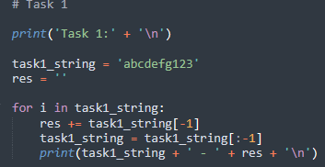
Результат виконання:
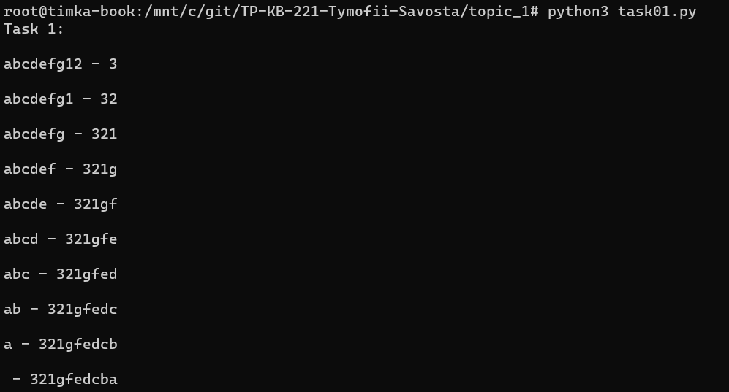

2. Тестування базових функцій для рядків
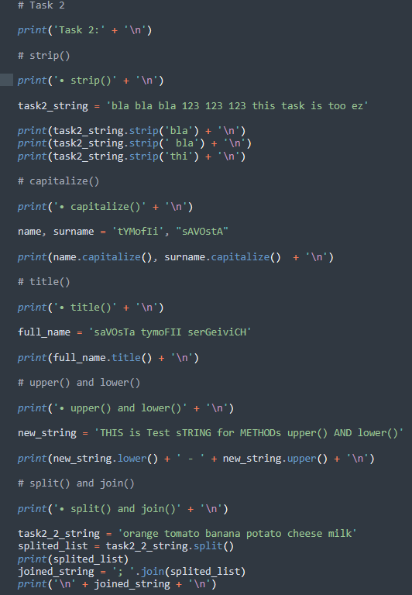
Результат виконання:
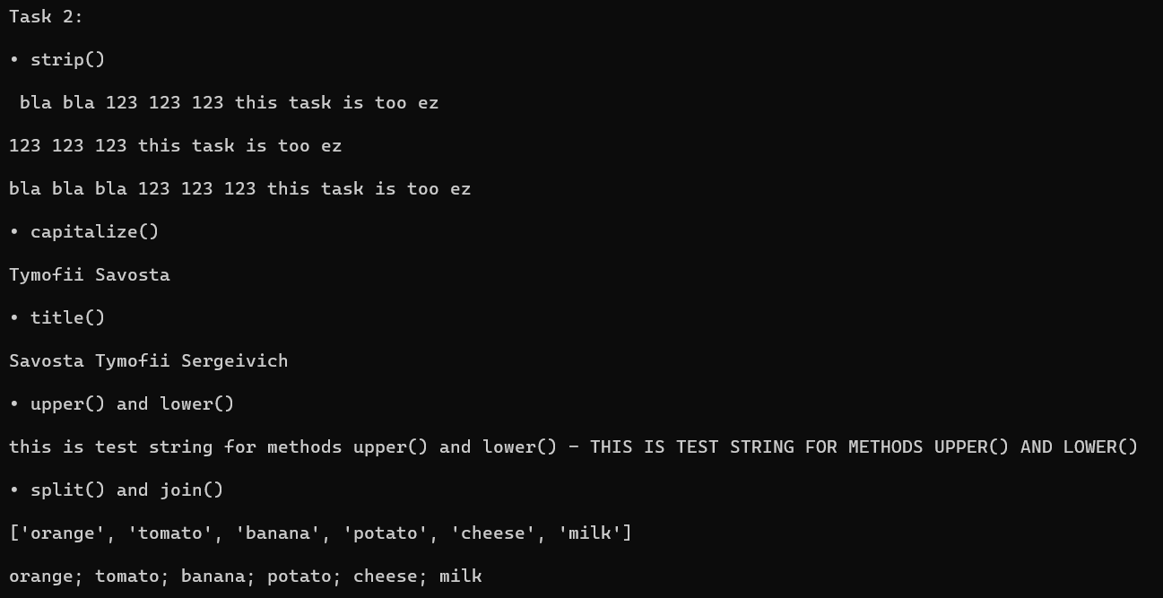

3. Написання функції пошуку Дискримінанту
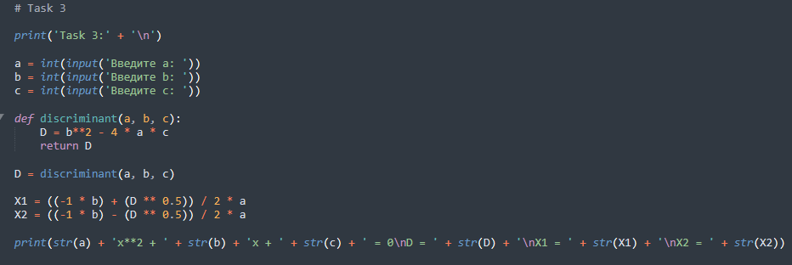
Результат виконання:
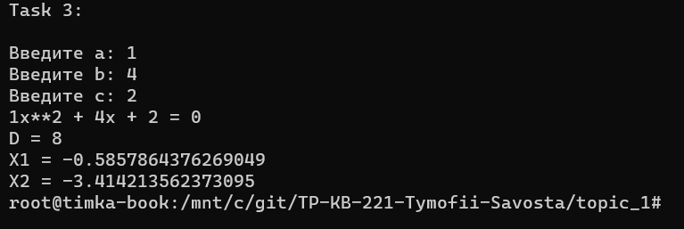
Висновок: Отже, виконавши лабораторну роботу до теми 1, я навчився використовувати вбудовані функції для рядків на мові програмування python.

